简号 J1⑧1：启封记录（廷户发）

来源出处
里耶古城一号井第八层出土，原整理号 8-1。
释文、注释：《里耶秦简牍校释》第一卷，第 28 页。
图版、单字字形：秦簡字形庫（www.kaom.net）《里耶1》。

图片
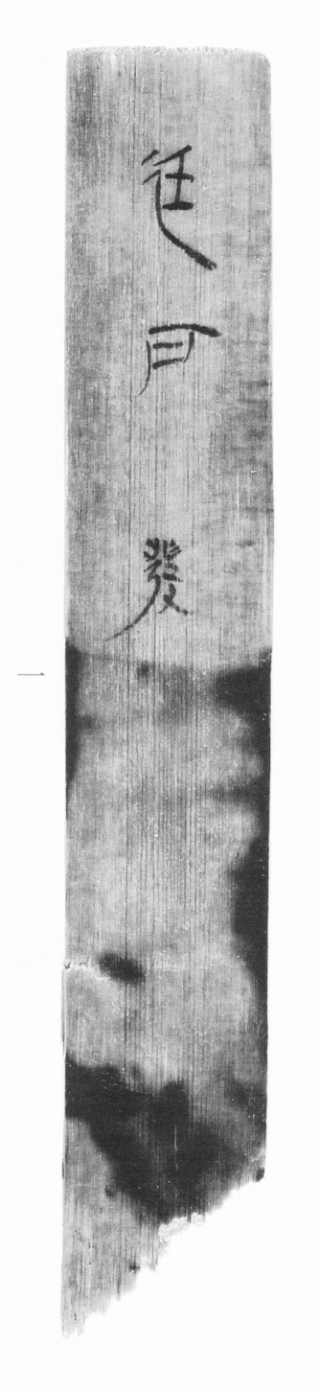
图1 里耶秦简 8-1 实物照片。出处：秦簡字形庫（www.kaom.net）《里耶1》图版。
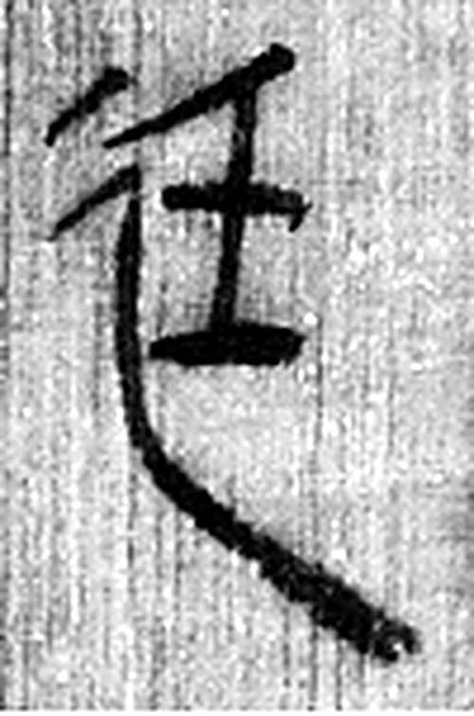 廷 朝中也。从廴壬聲。（《说文解字》卷二·廴部）
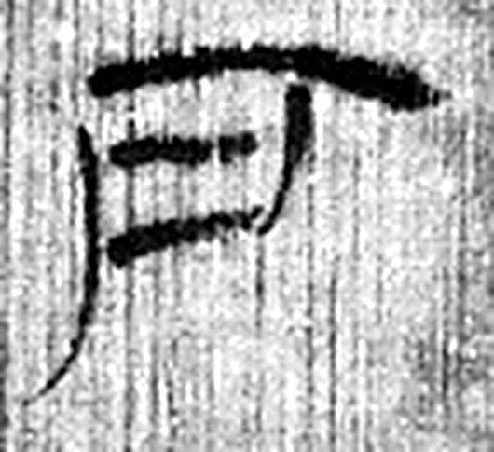 户 護也。半門曰戶。象形。凡戶之屬皆从戶。（《说文解字》卷十二·戶部）
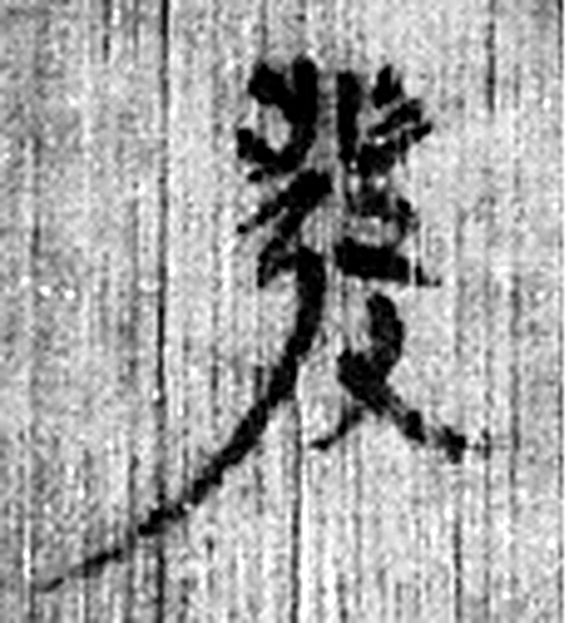 發 䠶發也。从弓癹聲。（《说文解字》卷十二·弓部）
图2 8-1 逐字字形与本义（共 3 字，按原简文字序）。字形出处：秦簡字形庫（www.kaom.net）《里耶1》；本义出处：《说文解字》大徐本。

释文
廷户发^{［1］}。8-1

文字
以下照录《里耶秦简牍校释》第一卷注文。
[1] 廷，县廷。8-156、8-1395等有“主户”，8-263、8-1489有“户曹”，“户”似是主户或户曹的省称，指主管户籍的官员或机构。东汉有户曹掾。《续汉书·百官志一》：“户曹主民户、祠祀、农桑。”

书法
残牍，正面存「廷户发」三字，字大而疏，笔画圆厚，横画长。（据图1）

简牍形制
残牍，单面书写。（据图1）

书写方式
墨色浓黑，三字大小一致，一次写成。（据图1）

美育价值
三个字就是一道归档手续：文书由县廷主户启封。

